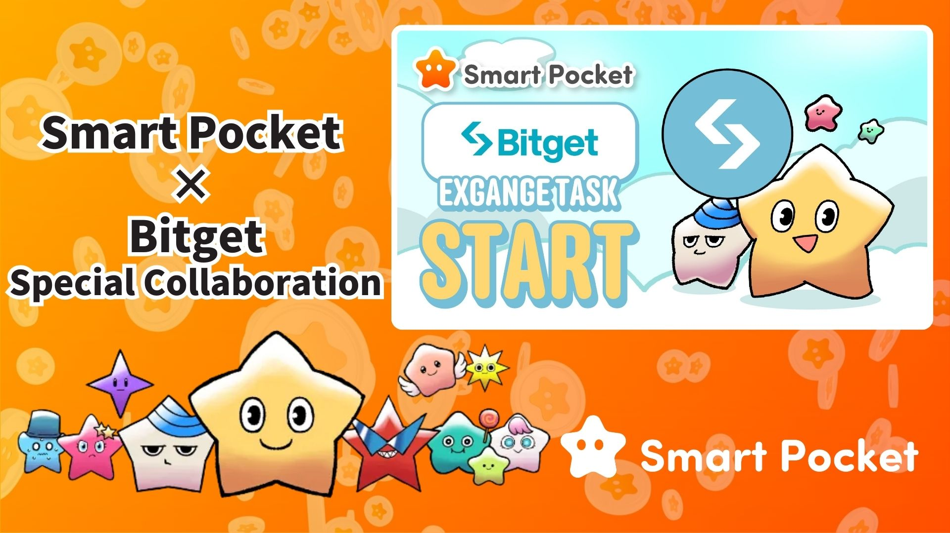

**Smart Pocket × Bitget 협업 시작! 간단한 2단계로 11,000포인트 획득 🎉**

**안녕하세요!**

**빠르게 성장하는 암호화폐 거래소 Bitget이 Smart Pocket과 협업을 시작했습니다! 간단한 단계를 통해 최대 11,000 SP 포인트를 획득할 수 있는 기회입니다.**

**링크: https://x.com/smapocke/status/1895405359487160635**

# 목차

* Bitget이란?
* Bitget의 주요 특징
* 협업 내용
* 미션 완료 방법
* [Bitget 공식 X 계정을 팔로우하는 방법]
* [Bitget UID 입력 방법]
* 주의사항
* 요약
* Smart Pocket 최신 정보를 놓치지 마세요!

# Bitget이란?

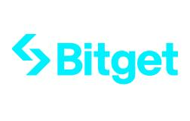  
  
출처: Bitget

Bitget은 2018년 싱가포르에서 설립된 대형 암호화폐 거래소입니다. 현재 100개국 이상에서 운영 중이며 4,000만 명 이상의 사용자를 보유하고 있어 세계 최대 규모의 거래소 중 하나로 자리 잡고 있습니다.

# Bitget의 주요 특징

* 800개 이상의 암호화폐 거래 페어 제공
* 최대 125배 레버리지의 선물 거래 지원
* 독점 토큰 ‘BGB’로 거래 수수료 할인 및 추가 혜택 제공
* Bitget Wallet을 통한 Web3 서비스 지원

# 협업 내용

아래 두 가지 미션을 완료하면 SP 포인트를 받을 수 있습니다:

* Bitget 공식 X 계정 (@bitgetglobal) 팔로우 → 1,000 SP 포인트 획득
* 본인의 Bitget UID 입력 → 10,000 SP 포인트 획득

총 11,000 SP 포인트를 받을 수 있는 기회! 놓치지 마세요.

# 미션 완료 방법

## [Bitget 공식 X 계정을 팔로우하는 방법]

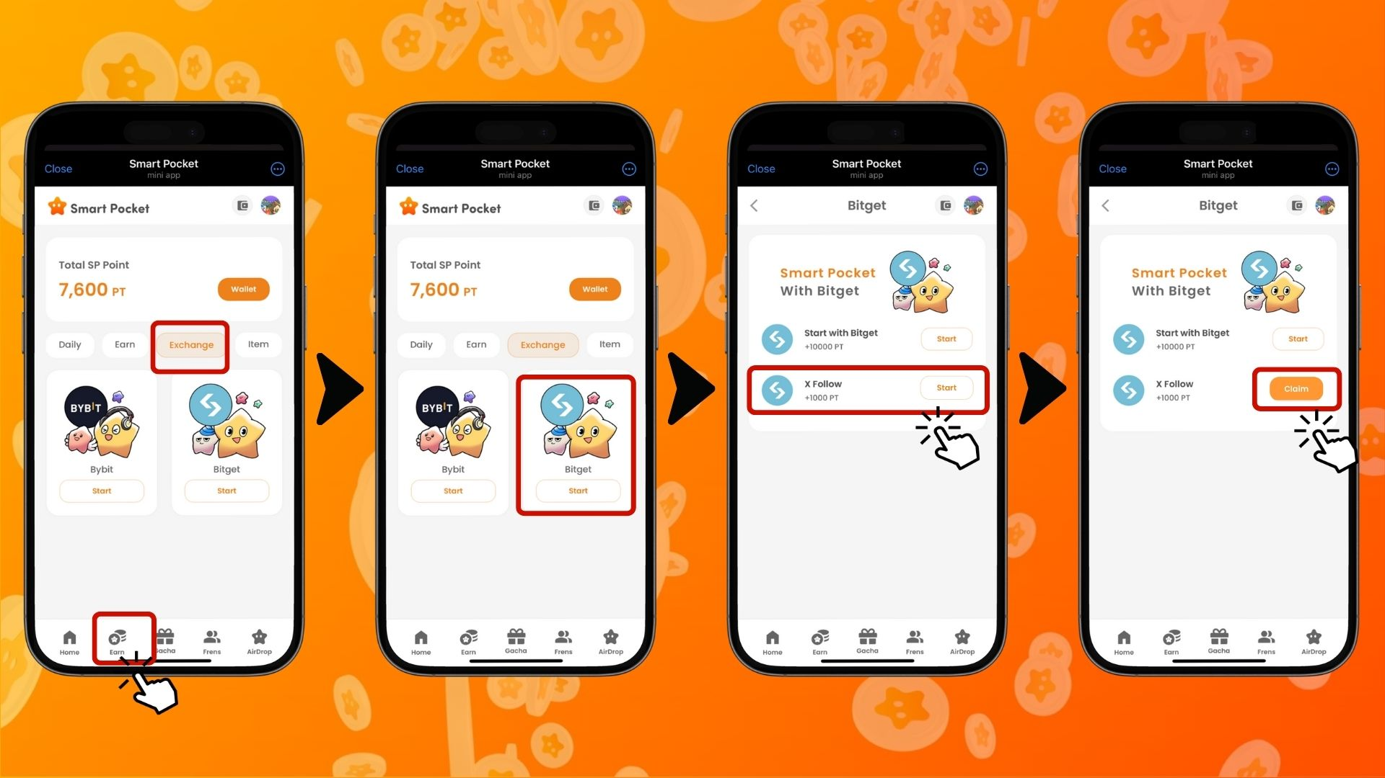  
  
1. Smart Pocket 앱 실행  
2. ‘Earn’ 탭으로 이동  
3. ‘Exchange’ 탭 클릭  
4. Bitget의 ‘Start’ 버튼 클릭  
5. ‘X Follow’의 ‘Start’ 버튼 클릭  
6. Bitget 공식 X 계정 (@bitgetglobal) 팔로우  
7. Smart Pocket 앱으로 돌아가기  
8. ‘Claim’ 버튼 클릭하여 완료

## [Bitget UID 입력 방법]

(중요) 등록한 Bitget UID는 한 번만 사용할 수 있습니다. Smart Pocket 계정을 신중하게 선택한 후 미션을 진행하세요.

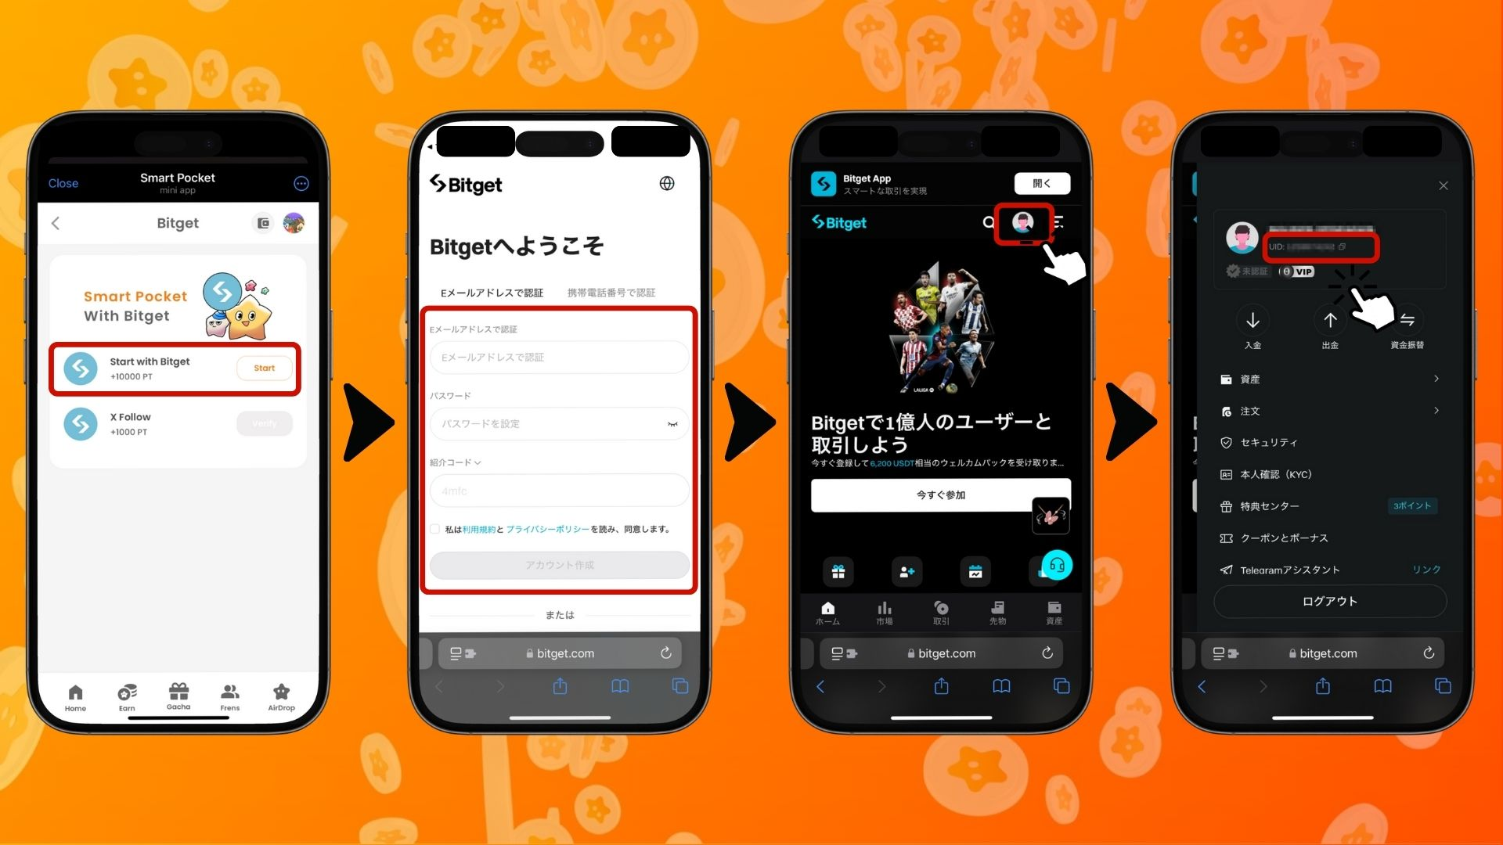

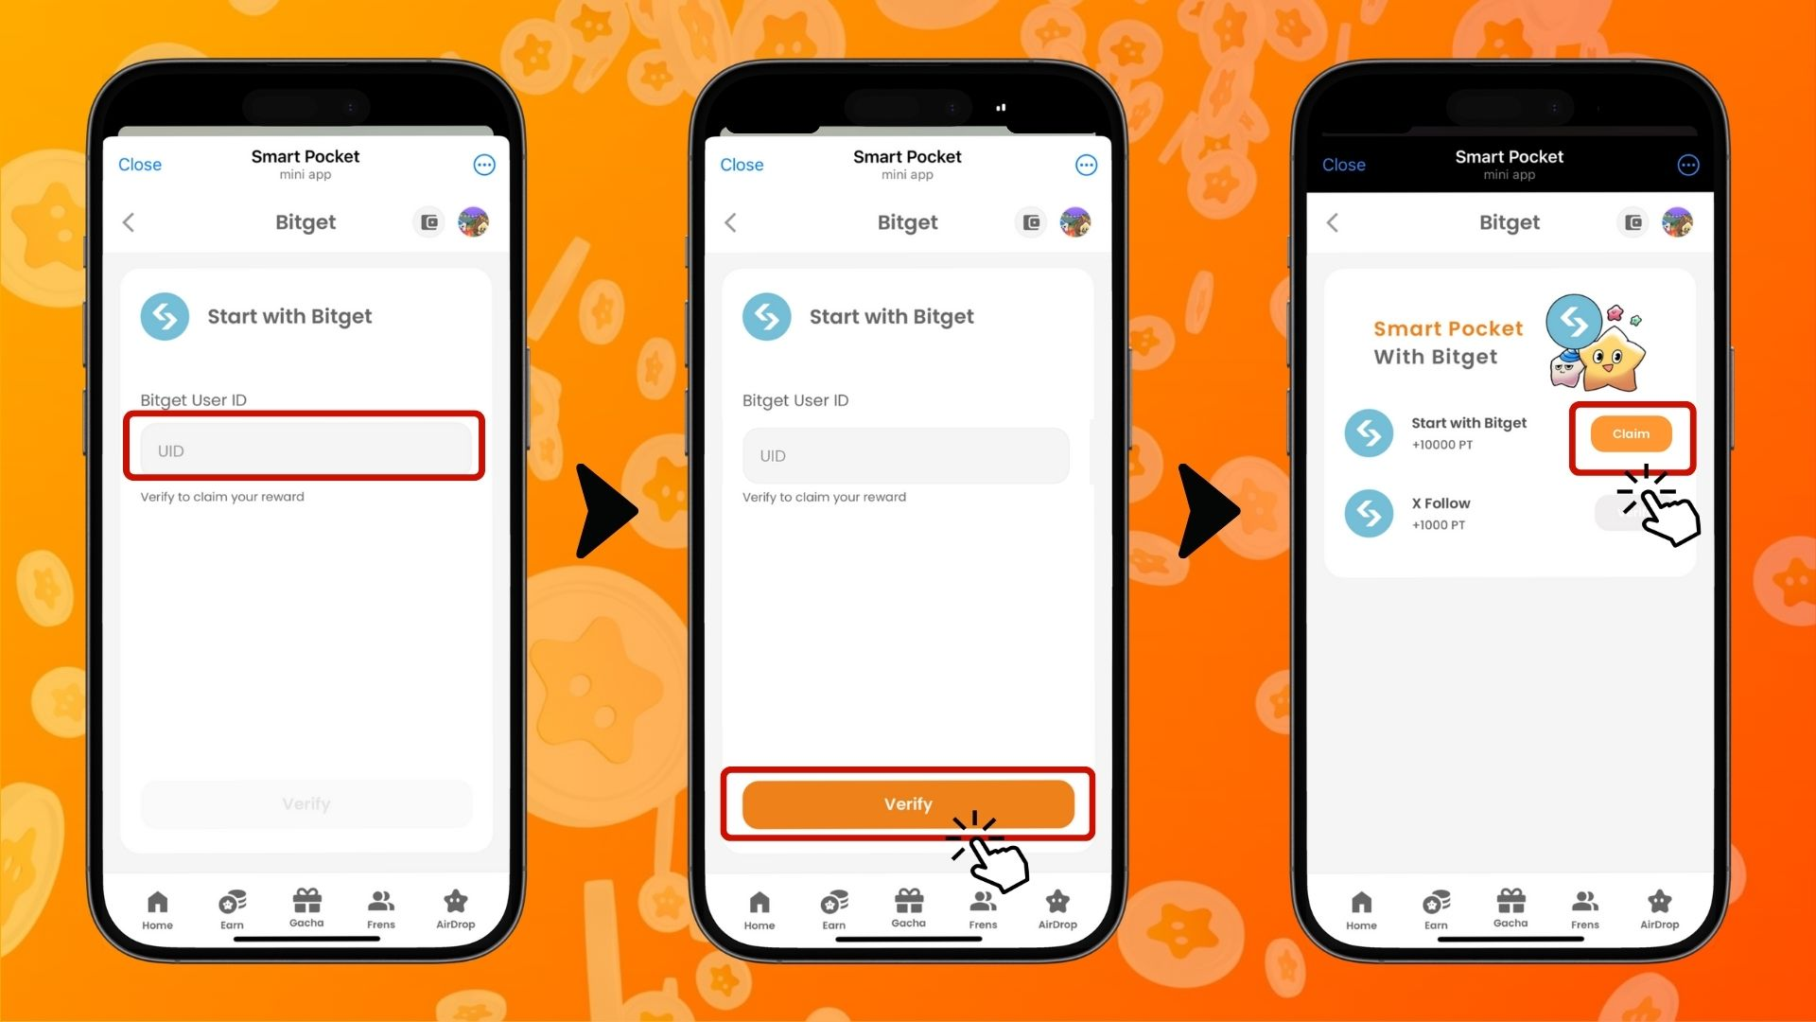  
  
1. ‘Start with Bitget’의 ‘Start’ 버튼 클릭  
2. 새 계정 생성  
3. Bitget 로그인 후, 홈 화면 왼쪽 상단 아이콘 클릭  
4. UID 복사  
5. Smart Pocket 앱으로 돌아가기  
6. ‘Bitget User ID’ 입력란에 UID 붙여넣기  
7. ‘Verify’ 버튼 클릭  
8. ‘Claim’ 버튼 클릭하여 완료

# 주의사항

* Bitget의 KYC(신원 인증)는 1인당 1개 계정만 가능
* Smart Pocket 미션에서 사용한 Bitget UID는 다른 계정에서 사용할 수 없음

# 요약

Bitget × Smart Pocket 협업은 Web3 사용자들에게 놓칠 수 없는 절호의 기회입니다! 단 두 가지 간단한 미션을 완료하면 최대 11,000 SP 포인트를 획득할 수 있습니다. Bitget은 840개 이상의 암호화폐 거래를 지원하는 세계 최대 규모의 거래소 중 하나로 다양한 서비스를 제공합니다. 지금 Bitget 계정을 만들고 Smart Pocket 포인트를 받아보세요!

# Smart Pocket 최신 정보를 놓치지 마세요!

Bitget 협업 외에도 Smart Pocket에서는 다양한 미션과 이벤트가 정기적으로 진행됩니다. 공식 SNS를 팔로우하고 최신 정보를 받아보세요!

📢 최신 정보 확인:

* Smart Pocket 공식 웹사이트: https://smapocke.com/
* Smart Pocket 공식 Discord: https://discord.com/invite/smartpocket
* Smart Pocket 공식 X 계정: https://x.com/smapocke
* Smart Pocket 공식 Telegram: https://t.me/smartpocketjp

지금 Bitget 계정을 만들고 Smart Pocket 협업을 즐겨보세요!